Визитная карточка детского объединения «Мир лего»
Фото:
Внешний вид робота с захватом
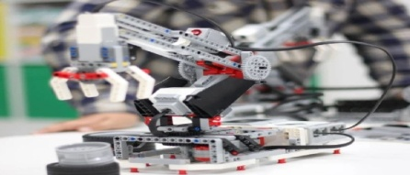
Моделирование объектов на компьютере
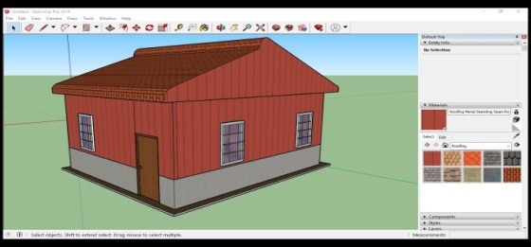

Название объединения: «Мир лего»
Краткая информация об объединение: Программа «Мир лего» позволяет
обучающимся изучить основы программирования и устройство роботов, научиться их моделировать, конструировать.
Всё это разовьёт интерес к современной робототехнике.
Программа рассчитана на 1 год обучения, занятие 2 раза в неделю.
Цель программы: Создание условий для развития научно-технического и творческого потенциала личности ребёнка, формирование интереса к деятельности по конструированию, программированию, популяризация инженерных и технических специальностей.
ФИО педагога: Бастриков Владимир Вячеславович
Контактная информация телефон: 89041720264
Контактная информация почта: robototexnikant@mail.ru
График работы педагога в августе:
с 17 по 31 августа 2022 год.
С 10.00ч. до 16.00ч.
Кабинет робототехники 1 этаж.
График работы педагога в сентябре:
Понедельник с 13.00ч. до 19.00 ч.
Вторник с 10.00ч. до 16.00ч.
Среда с 10.00ч. до 19.00ч.
Четверг с 13.00ч. до 18.00ч.
Пятница с 13.00ч. до 19.00ч.
Кабинет робототехники 1 этаж.

